Эксперты Кадастровой палаты разъяснили возможности новой «дачной амнистии»
22.08.2019
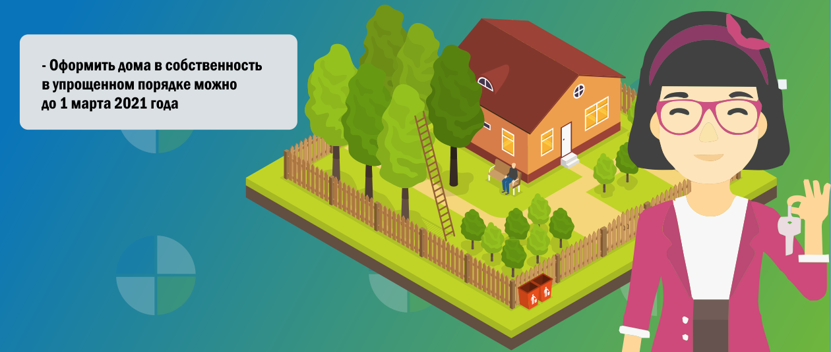
Президент РФ Владимир Путин подписал закон о продлении «дачной амнистии». Упрощенный порядок оформления прав собственности на дачную недвижимость будет действовать до 1 марта 2021 года. Эксперты Федеральной кадастровой палаты разъяснили порядок оформления при новой «дачной амнистии».
До 1 марта 2021 года граждане смогут в упрощенном порядке провести оформление в собственность загородной недвижимости.
Кроме того, закон продлевает до 1 марта 2022 года срок льготного бесплатного предоставления в собственность земельных участков, находящихся в публичной собственности, для членов садоводческих и огороднических некоммерческих товариществ (СНТ).
«Ранее действие дачной амнистии распространялось на объекты недвижимости, в том числе, расположенные на земельных участках под индивидуальное жилищное строительство (ИЖС), ведение личного подсобного хозяйства. Новая норма – затрагивает только дачников и те объекты, которые построены на земельных участках, предоставленных для ведения садоводства», - рассказывает эксперт Федеральной кадастровой палаты Надежда Лещенко.
Обладатели правоустанавливающих документов на земельные участки для садоводства смогут оформить в собственность дома или строения на основании технического плана здания. Необходимым документом для его подготовки является декларация, составленная правообладателем объекта недвижимости. «Для оформления собственности на такие объекты владельцу достаточно сначала обратиться к кадастровому инженеру для подготовки технического плана, а после – предоставить лично в МФЦ, посредством почтового отправления или в электронном виде пакет документов с заявлением о кадастровом учете и регистрации прав», - говорит эксперт Федеральной кадастровой палаты Надежда Лещенко.
Что касается объектов недвижимости, расположенных на землях под ИЖС, для них сохраняется действующий порядок: оформление прав проводится при соблюдении уведомительного порядка, предусмотренного Градостроительным кодексом РФ. В данном случае владельцу потребуется направить в Мосгосстройнадзор или администрацию соответствующего муниципального образования (для объектов на присоединенных территориях Москвы) уведомление о планируемом строительстве, в том числе, описание параметров объекта недвижимости. После – уведомление об окончании строительства с приложением, в том числе, технического плана здания.
Оформление права собственности возможно только после получения застройщиком уведомления о соответствии построенного объекта заявленным характеристикам. «Так, например, если владелец заявлял
о планируемом строительстве двухэтажного дома, а построил трехэтажный – уполномоченный орган выдаст уведомление
о несоответствии параметров объекта заявленным. В таком случае, оформление собственности будет невозможно», - говорит эксперт.
«Кадастровая палата по Москве оказывает помощь гражданам в оформлении индивидуальных жилых и садовых домов, связанную с подготовкой проектов договоров, а также предоставлением консультационных услуг по подготовке уведомлений о планируемом строительстве, об окончании строительства, о реконструкции объектов недвижимости. С порядком получения услуг можно ознакомиться в офисах Кадастровой палаты по Москве или на официальном сайте Федеральной кадастровой палаты (kadastr.ru) в разделе «Деятельность» - «Консультационные услуги» - отметил заместитель директора – главный технолог Кадастровой палаты
по Москве Виктор Горелышев.
Законопроект также вносит ряд поправок в отношении норм и правил определения цен на кадастровые работы. Так, для предотвращения неоправданного завышения цен, субъекты РФ на бессрочной основе наделяются правом устанавливать предельные расценки на услуги кадастровых инженеров. Эта поправка касается земельных участков, предназначенных для ведения личного подсобного хозяйства, садоводства, огородничества, индивидуального жилищного и гаражного строительства, а также расположенных на них объектов недвижимости.

Адрес страницы: http://lublino.mos.ru/directions-of-activities/cadastral-chambers/detail/8299911.html
Управа района Люблино города Москвы

